|  | **Carátula para entrega de prácticas** | |
| --- | --- | --- |
| Facultad de Ingeniería | | Laboratorio de docencia |

Laboratorios de computación

salas A y B

| *Profesor:* | Ernesto Alcantara Concepcion |
| --- | --- |
| *Asignatura:* | Fundamentos de Programación |
| *Grupo:* | 17 |
| *No. de práctica(s):* | 1 |
| *Integrante(s):* | González Robles Carlos  González Robles Carlos  Jiménez Torres Edgar UIises  Pedro Maldonado José Uriel  Torres Delgadillo Samuel Mixcoatl  Velásquez Tapia Gerardo Saúl |
| *No. de lista o brigada:* |  |
| *Semestre:* | 2023-1 |
| *Fecha de entrega:* | 31-Agosto- 2022 |
| *Observaciones:* |  |
|  |  |

CALIFICACIÓN: __________

**Introducción**

La práctica 1 del laboratorio de fundamentos de programación, titulada “La computación como herramienta de trabajo del profesional de ingeniería”, tiene como objetivo enseñar a los estudiantes a cómo usar las herramientas de software, como los motores de búsqueda web, los servicios en la nube y los repositores con controlador de versiones de sus archivos (GitHub), y aprovecharlos en el ámbito académico, ya sea para obtener información específica o especializada, o para la realización de trabajos en equipo mediante los controladores de versiones y los servicios en la nube.

Los repositorios digitales son plataformas tecnológicas para la gestión digital de documentos, archivos, proyectos, etc. Los cuales se encontrarán en acceso abierto (o no), estas tienen capacidades de almacenamiento, conectividad y acceso. Son vitales para el trabajo remoto en equipo

Existen tres tipos de repositorios:

* Repositorios institucionales: creados por las propias organizaciones para depositar, usar y preservar la producción científica y académica que generan.
* Repositorios temáticos: creados por un grupo de investigadores, una institución, etc., que reúnen documentos relacionados con un área temática específica.
* Repositorios de datos: repositorios que almacenan, conservan y comparten los datos de las investigaciones.

Los repositorios nos permiten varias acciones, como lo es el almacenamiento en la nube, el cual permite almacenar datos en Internet a través de un proveedor en la nube que administra y opera el almacenamiento como un servicio. Sin embargo, existen algunos que se pueden utilizar de manera gratuita, entre los cuales están OneDrive, iCloud o Dropbox.

Otra herramienta que se utilizará en la presente práctica, son los buscadores web, en la actualidad el de mayor uso es Google. Dentro de Google, existen algunos comandos que permiten filtrar la información para obtener resultados específicos y especializados, en esta práctica, se hará uso de estos comandos con el fin de que el estudiante los conozca y comprenda para aplicarlos en sus actividades académicas.  
Algunos comandos destacados de Google son:

* site: proporciona como resultado las páginas web de un dominio.
* allinurl: al usarlo con una palabra clave nos proporcionará los resultados de cualquier sitio web que contenga en su URL la palabra clave.

### allintitle: genera resultados de las palabras claves en sitios web que contengan estas palabras en su título.

* allintext: arroja resultados en las páginas web que tengan estas palabras en el texto.
* filetype: sirve para identificar un tipo de archivo en concreto, es decir, buscar un PDF, PPT, XLS, DOC, etc.
* define: arrojará resultados de páginas web que definen este concepto.

Existen muchos comandos distintos en los distintos buscadores web, para la presente práctica solo se hará uso del buscador Google, por lo que no todos serán abordados.

**Desarrollo de la práctica**

**Actividad 1:**

Crear una cuenta de Google drive, skyDrive o dropbox y crear una carpeta compartirla con todos los integrantes del equipo y con el correo: estructuradedatosyalgoritmosi@gmail.com. Está la utilizarás para compartir los archivos de esta práctica.

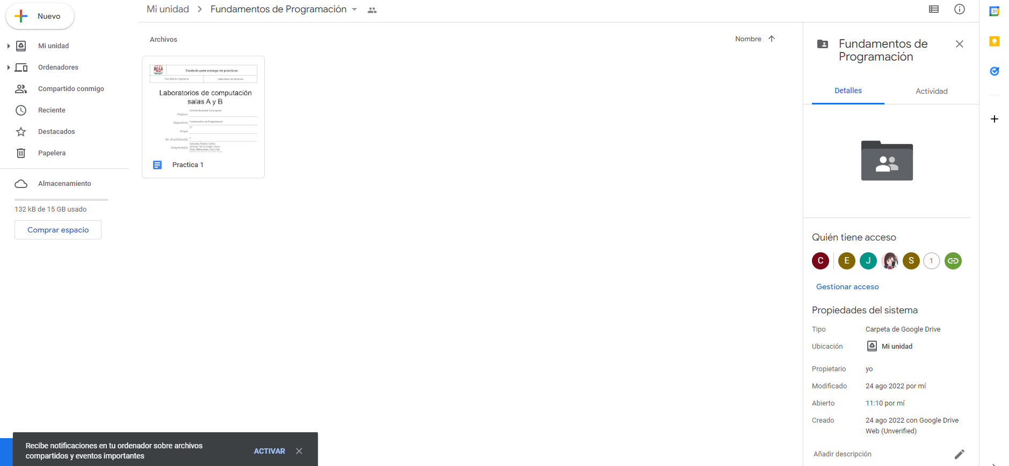

Uno de los integrantes del equipo creó la carpeta en drive, para posteriormente agregar a cada uno de los miembros mediante sus correos de Gmail, de forma que cada uno de ellos tuviese acceso a ella y pudiese integrar sus respectivas actividades a la carpeta, de igual forma se compartió la carpeta con el profesor para que verificase que se realizaron las actividades correspondientes.

**Actividad 2:**

Crear una cuenta en OneNote y crear un documento con el resumen de lo visto en la primera semana de clases. Ver ejemplo de la página 7 y 8 de la guía práctica de las salas de laboratorio a y b

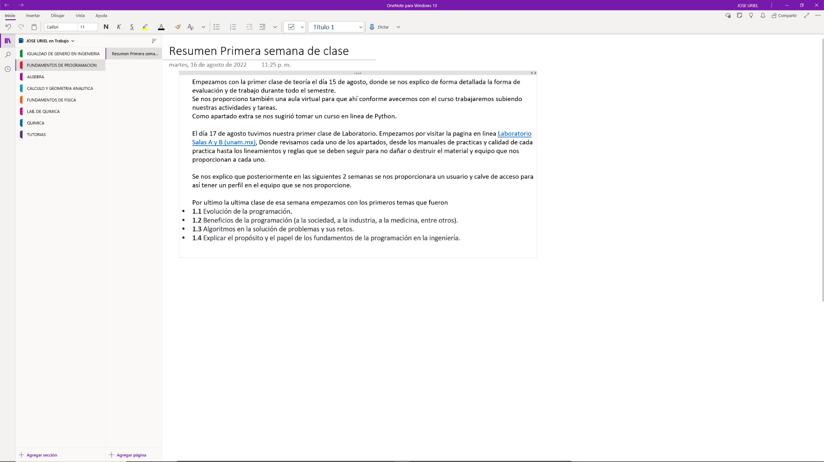

Posteriormente, cada integrante del equipo, de manera individual, creó una cuenta en OneNote y realizó un resumen de las actividades que se realizaron a lo largo de la primera semana de clases dentro de la facultad, añadiendo la evidencia correspondiente a la carpeta compartida de Google Drive.

**Actividad 3:**

Realiza una búsqueda en Google utilizando la etiqueta de autor sobre el “Lenguaje de programación en C”. Qué tipo de resultados obtienes.

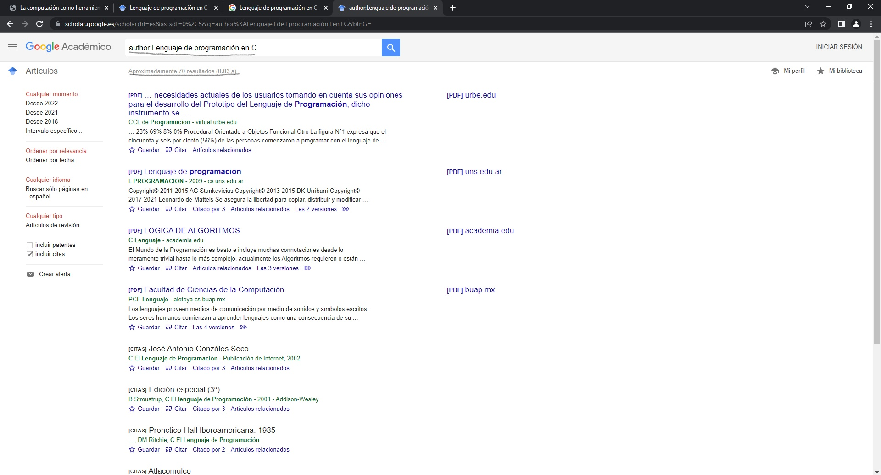

En el buscador de Google Académico, a través de los comandos e instrucciones otorgados en el manual de prácticas del laboratorio, se realizó la búsqueda “Lenguaje de programación en C”, utilizando el comando “author:”, que permite filtrar los resultados por autor.

**Actividad 4:**

Utilizando Google obtén la definición de una “máquina de Turing”(antepón la palabra “define:” Ver página 16 de la guía práctica de las salas de laboratorio a y b). Pon aquí el resultado:

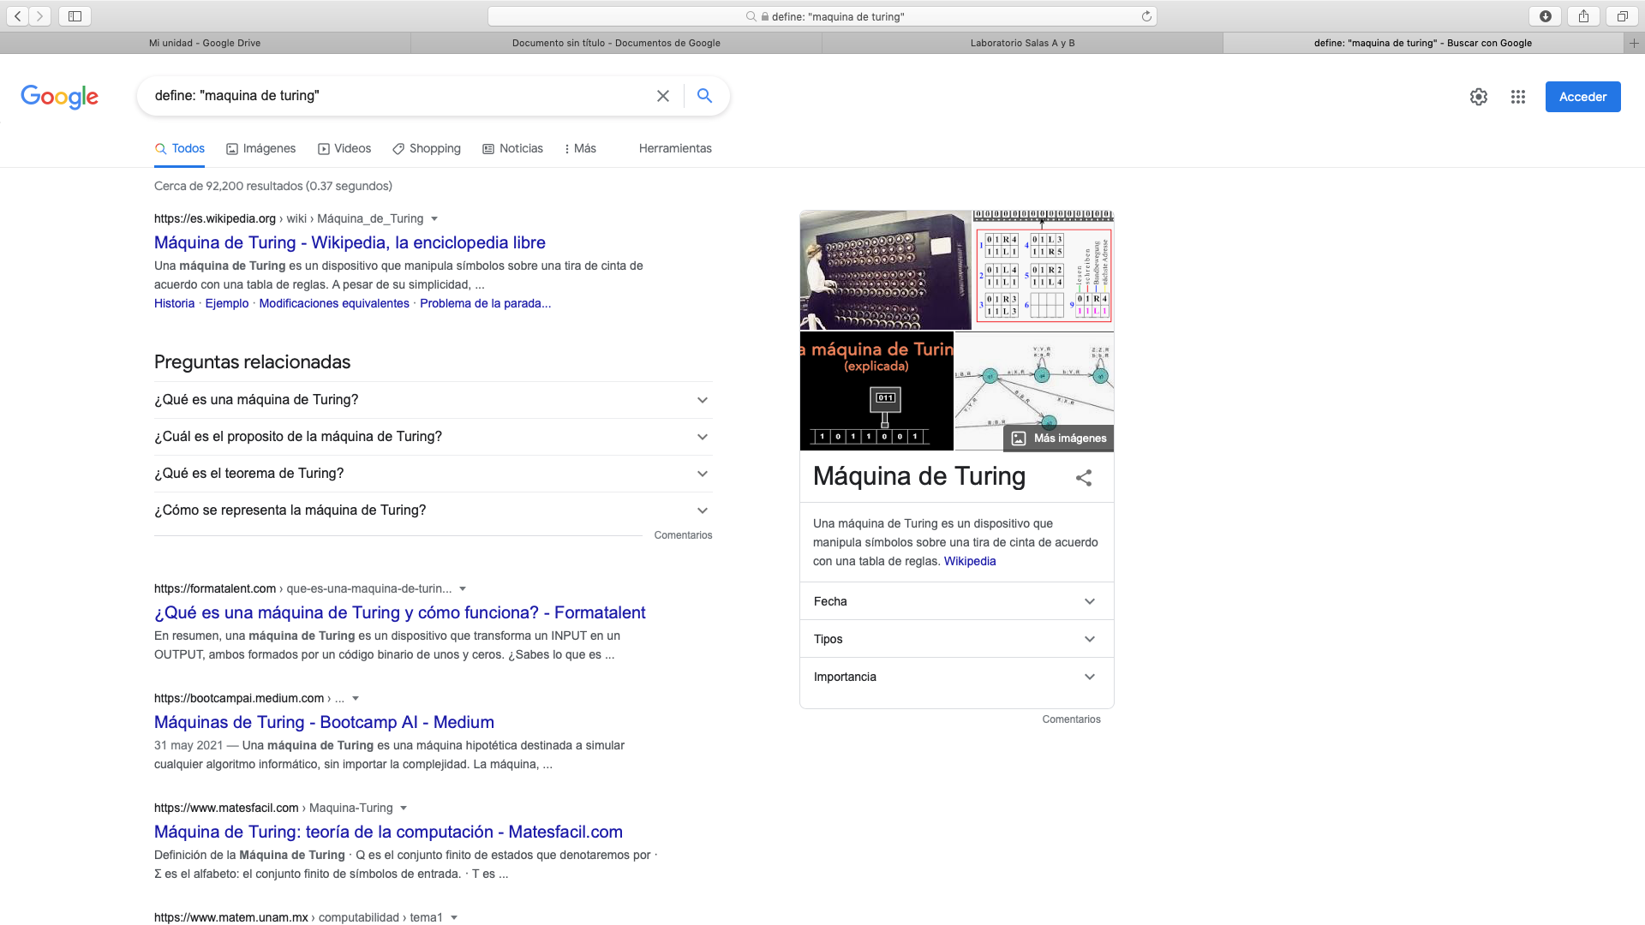

En el Buscador de Google, realizamos la búsqueda de la definición de “máquina de Turing”, utilizando el comando “define:”, el cual se coloca antes de “máquina de Turing”, que es la definición que se busca obtener, el comando “define:” permite filtrar los resultados de manera que el buscador otorgara significados de lo que se esté buscando.

**Actividad 5:**

Utilizando google grafica el sen, cos, tan, ctan. Ver página 17 de la guía práctica de las salas de laboratorio a y b.

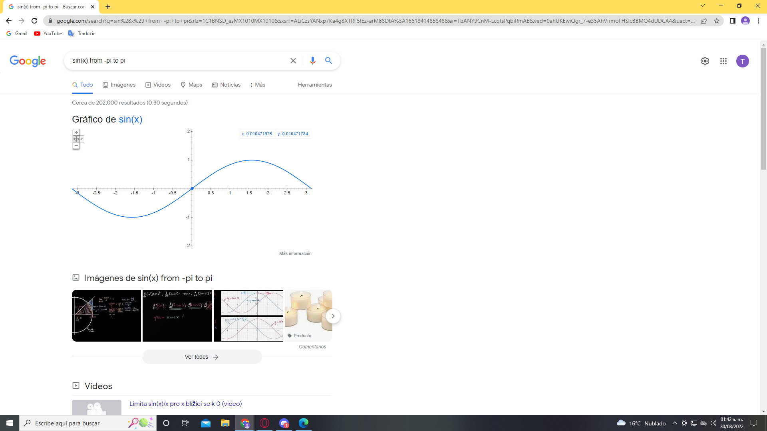

Utilizando el buscador de Google, se graficó Seno de X [sin(x)], esto anotando la respectiva función y posteriormente su intervalo.

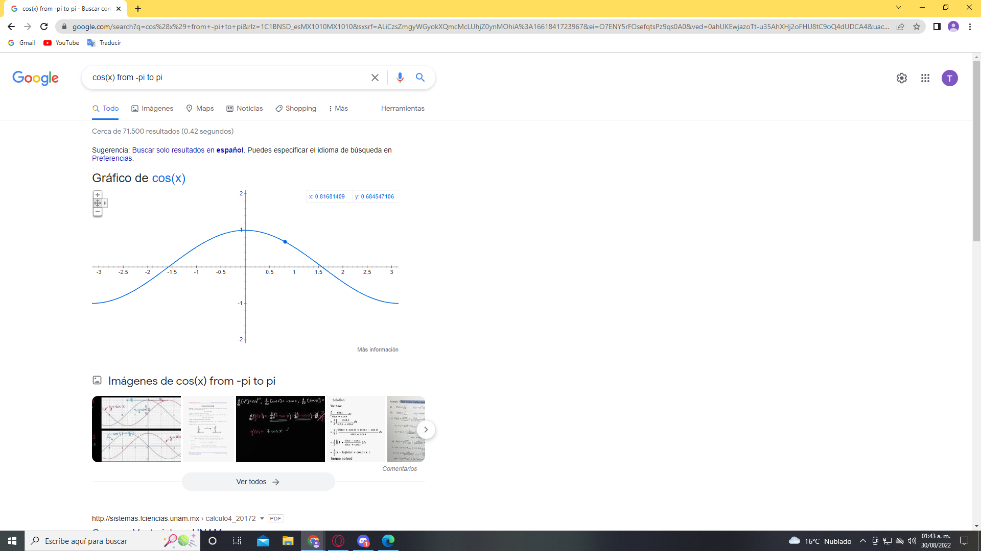

Nuevamente, anotando la función y definiendo el intervalo, se graficó Coseno de X [cos(x)].

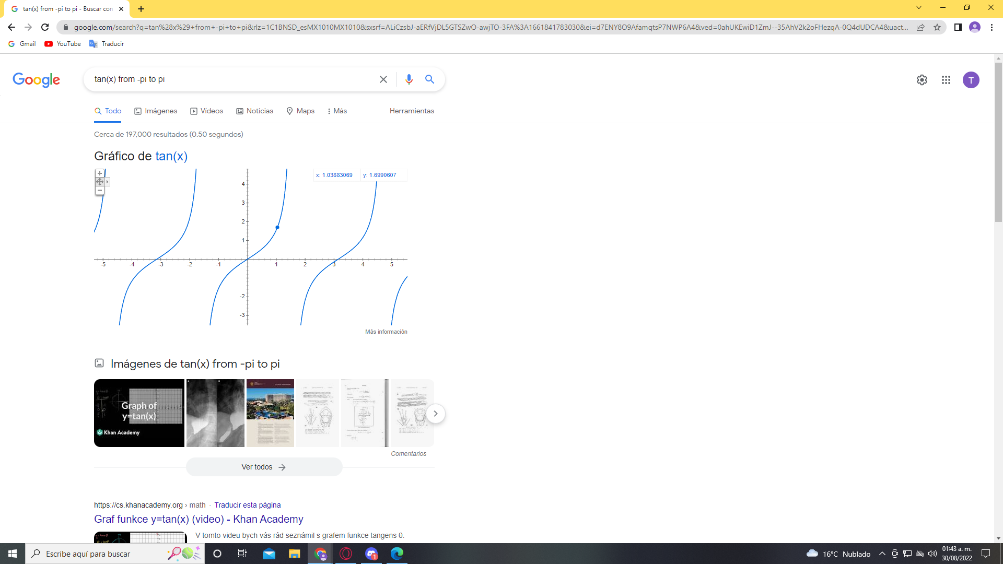

Escribiendo la función y definiendo su intervalo, se obtuvo la gráfica para Tangente de X [tan(x)].

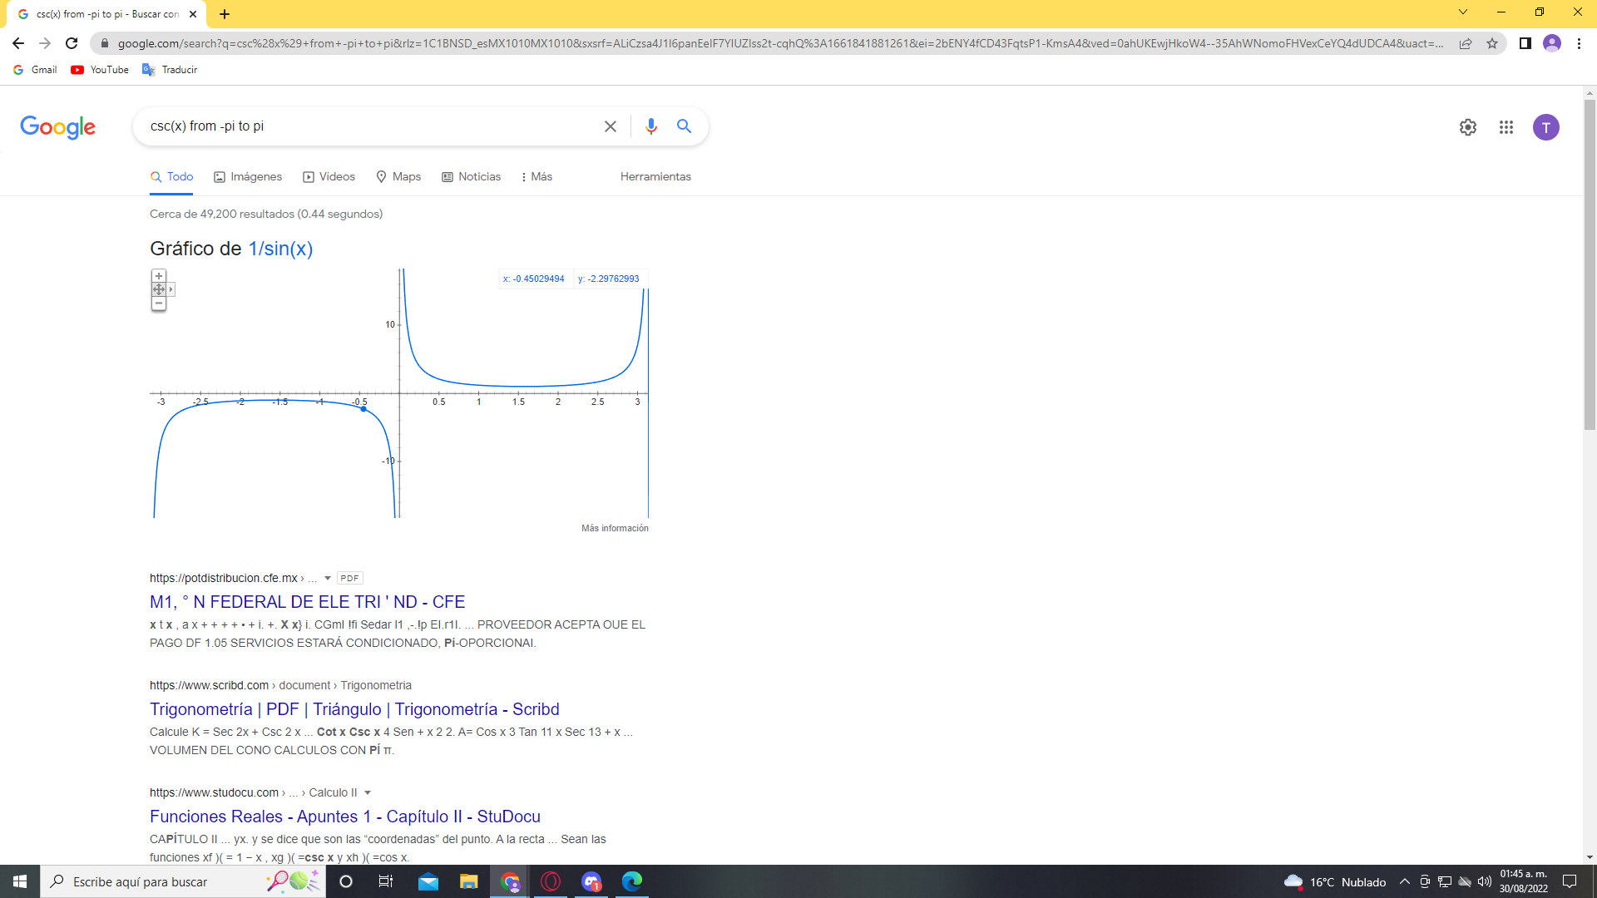

Escribiendo la función y definiendo su intervalo, se obtuvo la gráfica para Cosecante de X [csc(x)] o [1/sin(x)].

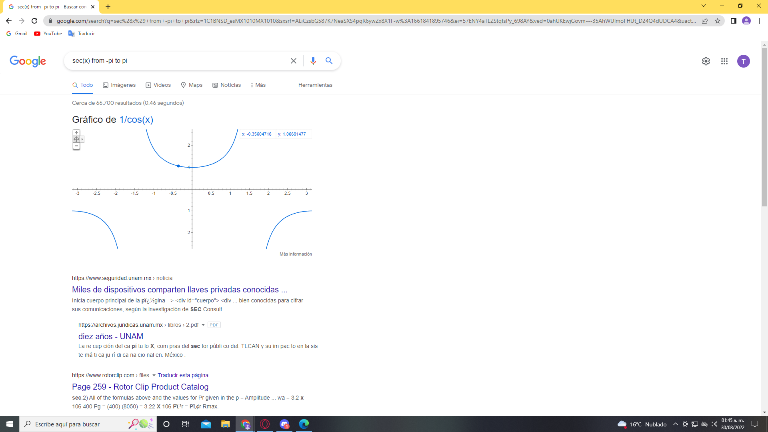

Escribiendo la función y definiendo su intervalo, se obtuvo la gráfica para Secante de X [sec(x)] o [1/cos(x)].

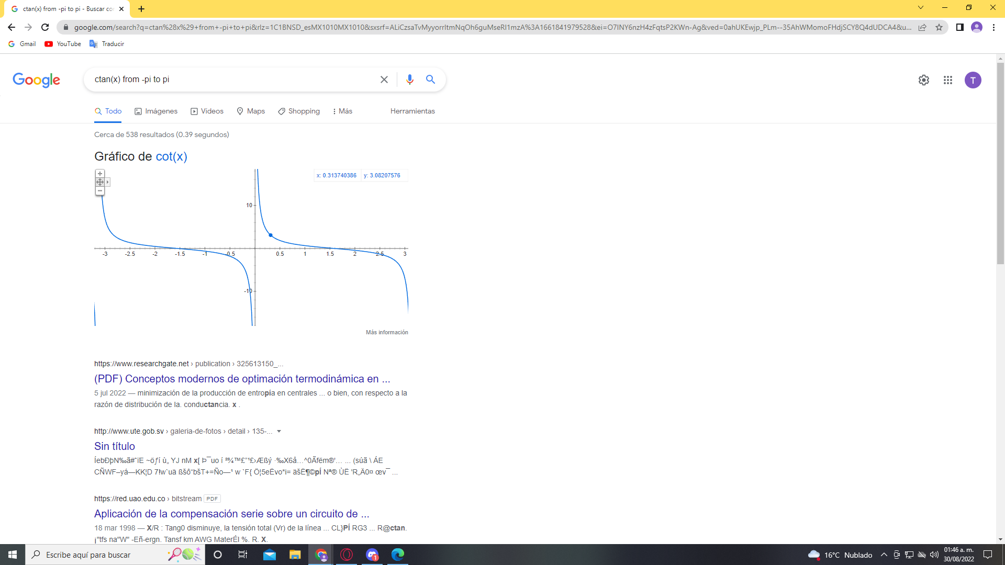

Escribiendo la función y definiendo su intervalo, se obtuvo la gráfica para Cotangente de X [cot(x)].

**Actividad 6:**

Utiliza “intitle: intext: y filetype:” para encontrar pdf’s sobre sistemas operativos unix.

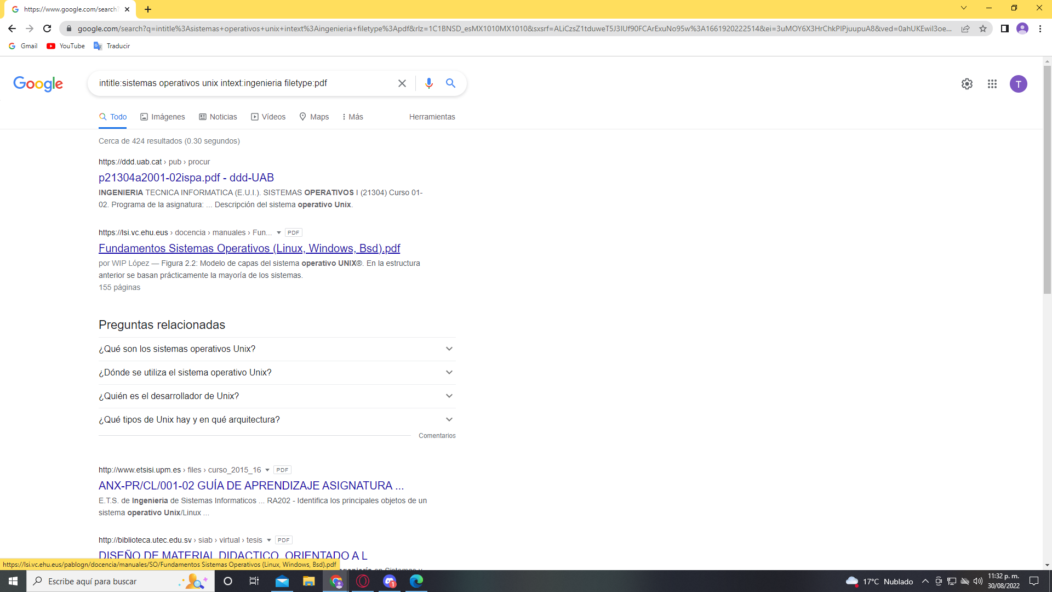

Utilizando los comandos “intitle:”, “intext:” y “filetype:” proporcionados en el manual de práctica, se realizó una búsqueda especializada, en esta, se buscaba obtener resultados que tuviesen el título “sistemas operativos unix”, para lo cual se utilizó el comando “intitle:”, tambien se querían resultados en los cuales la palabra o concepto “ingenieria” no estuvieran presentes, para lo que se uso el comando “intext:”, y finalmente, los resultados arrojados debian estar en el formato de archivo pdf, por lo que se utilizo el comando “filetype:” para filtrarlos.

**Actividad 7:**

Utilizando la calculadora de Google, efectuamos las siguientes operaciones.



**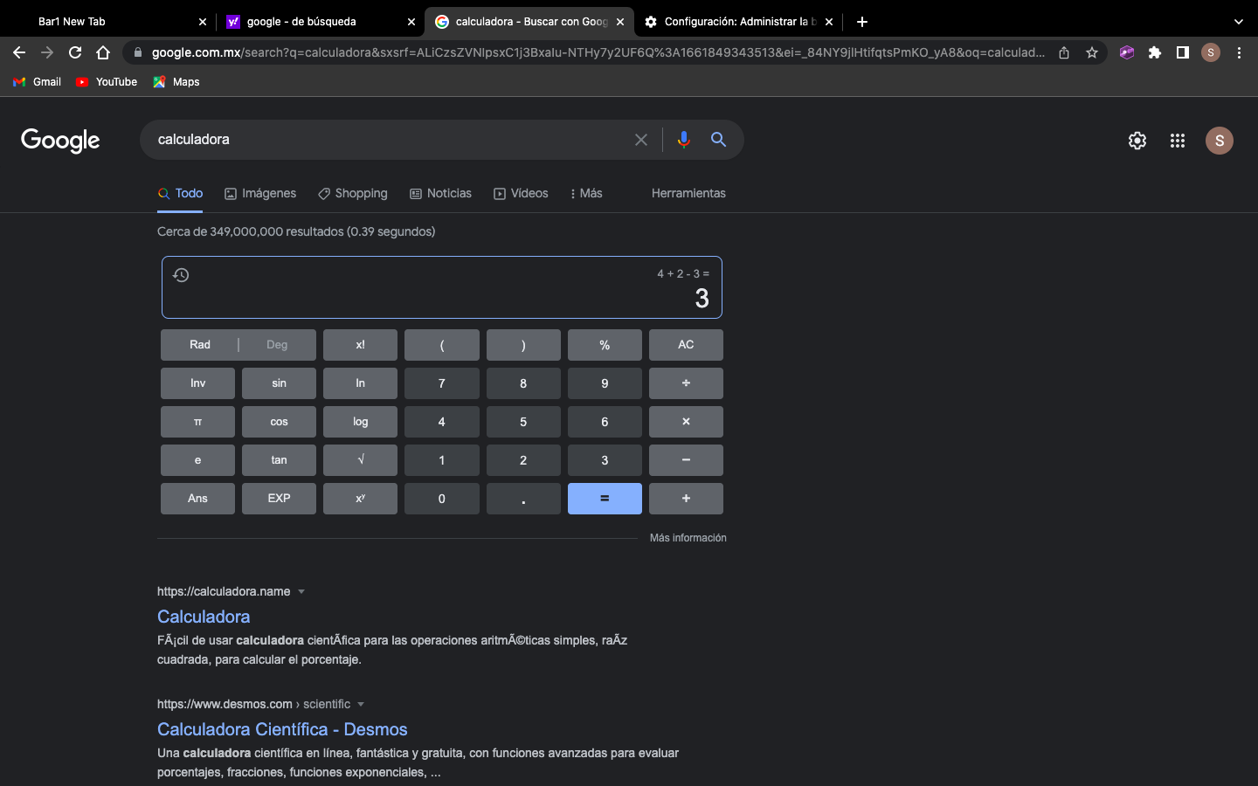  
  
  
  
  
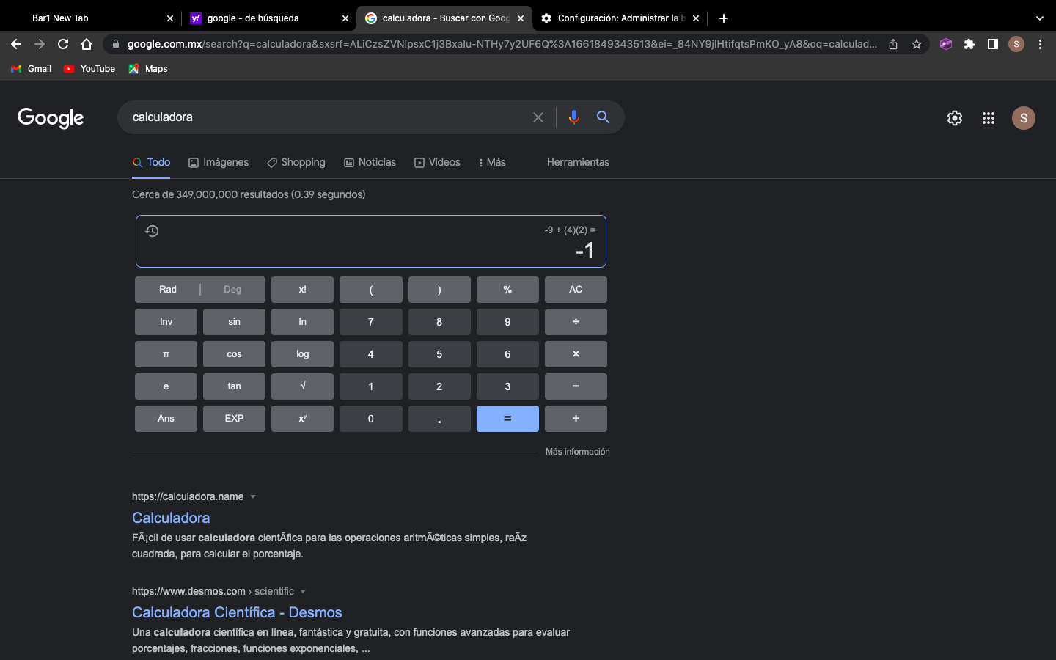  
  
  
**

**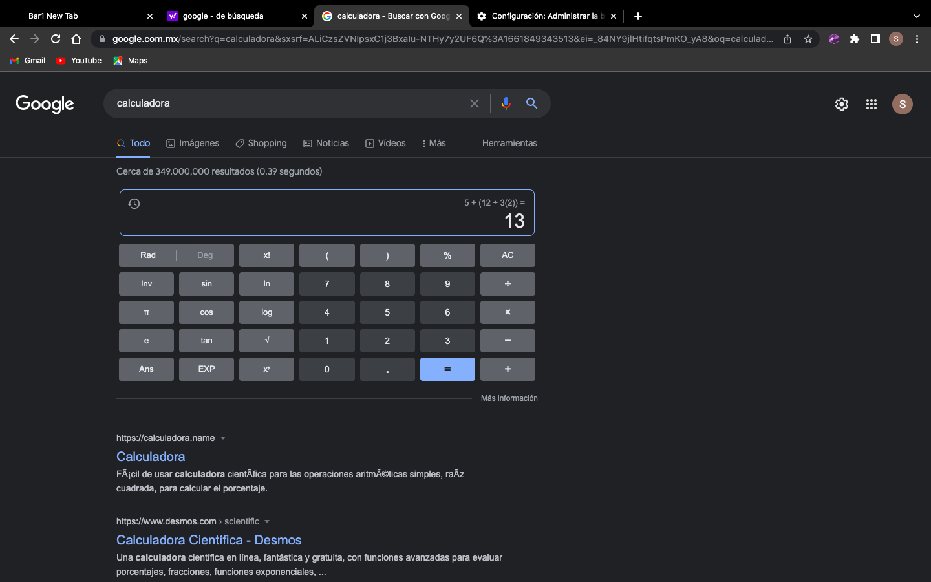  
  
  
  
  
  
**

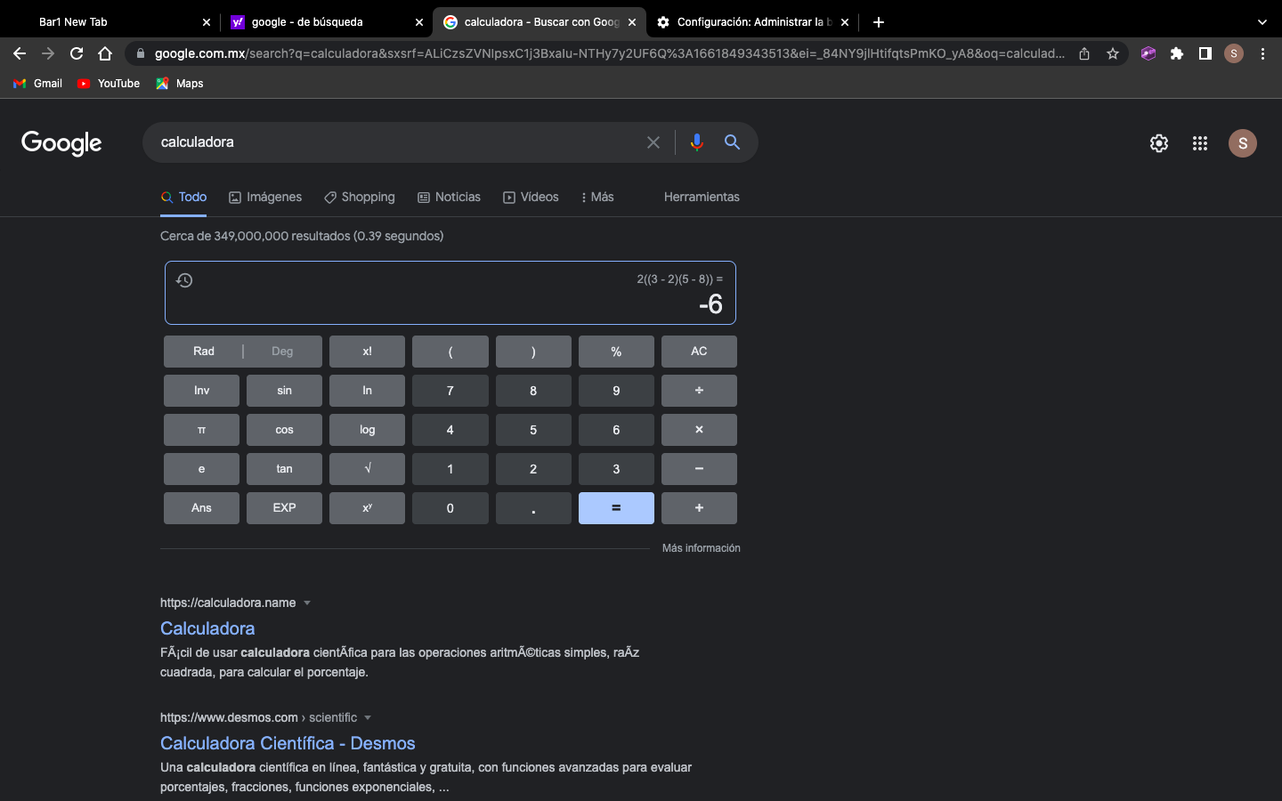

**  
  
  
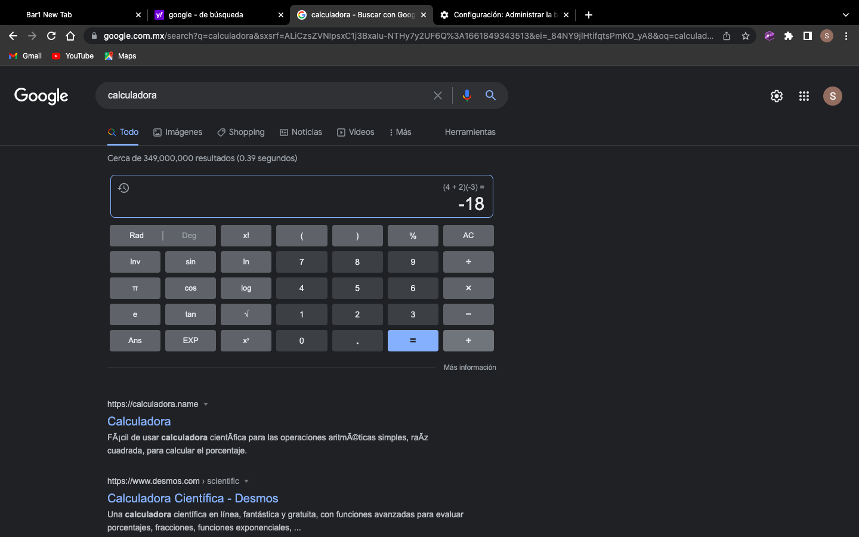**

****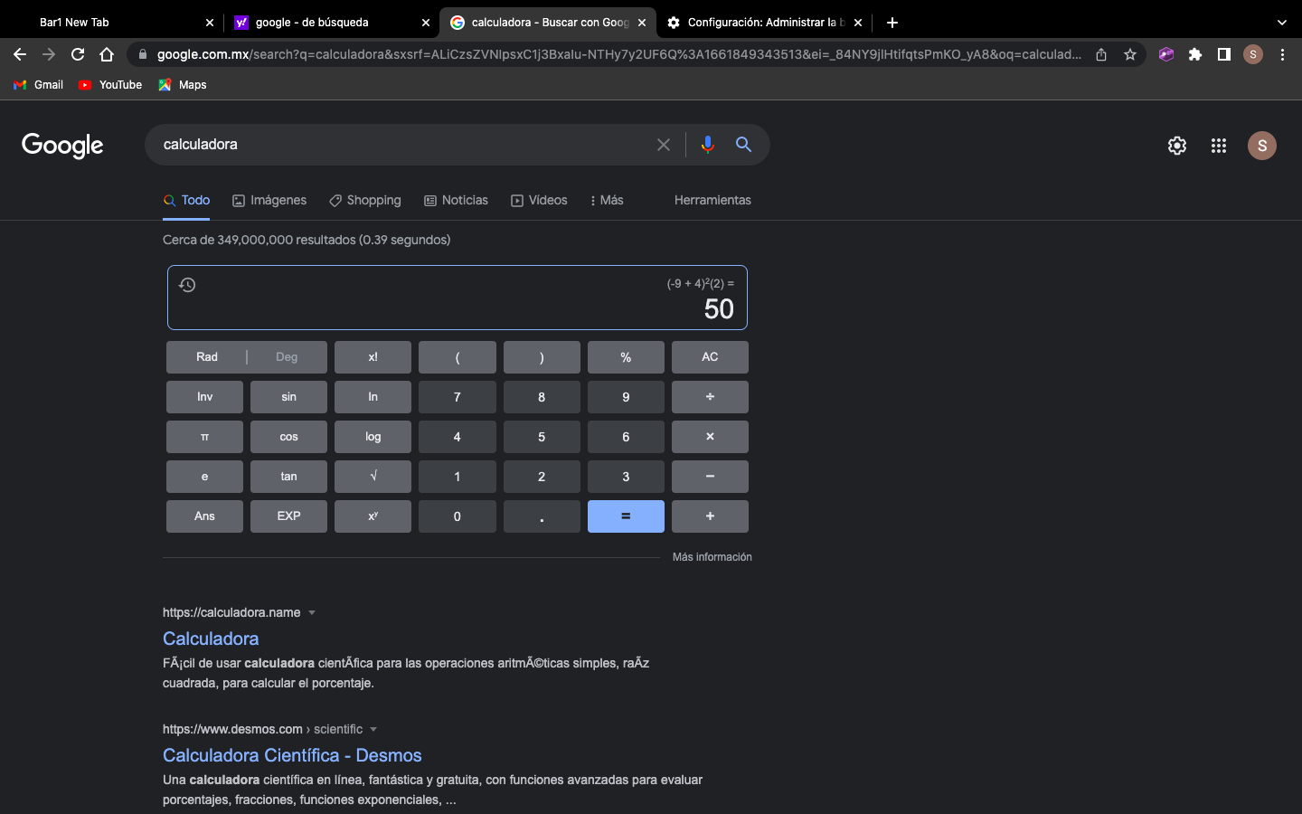



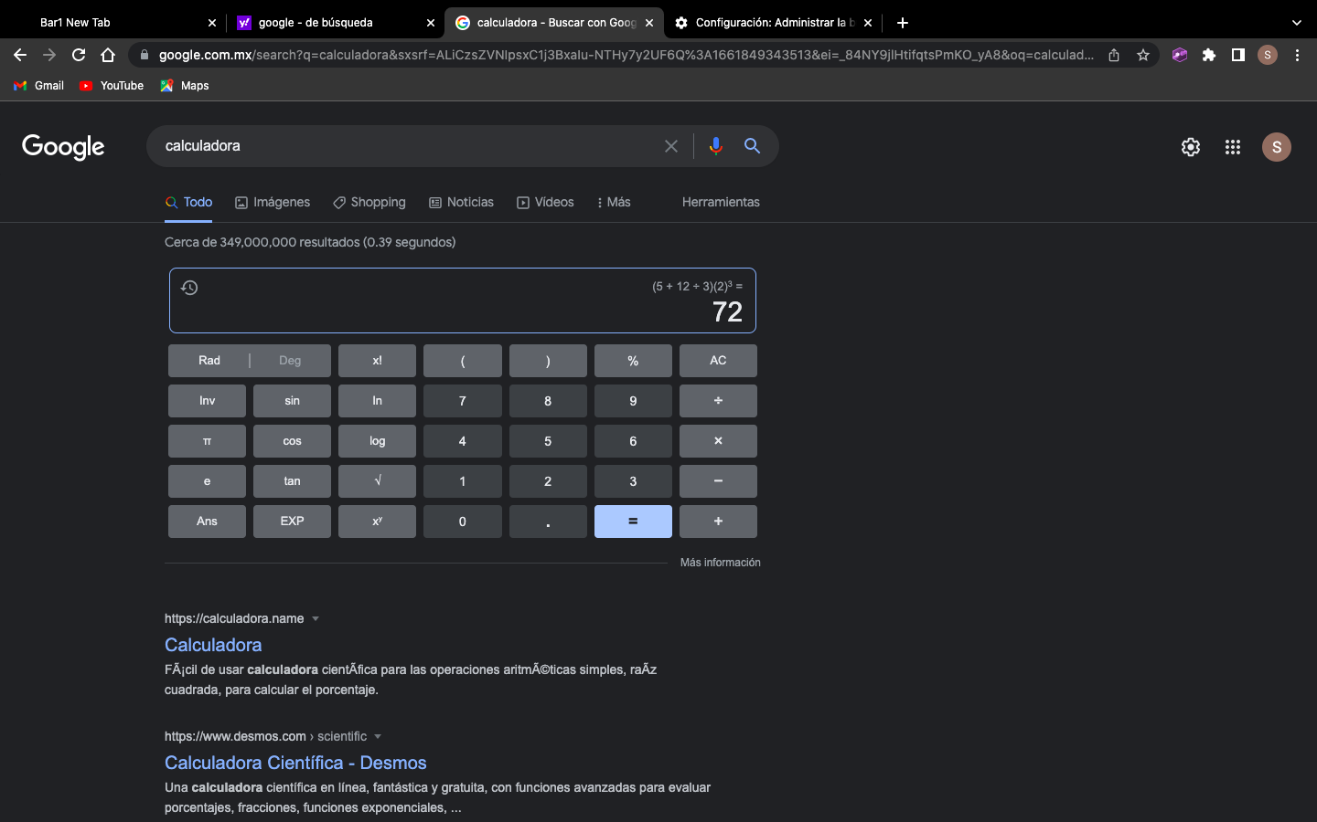

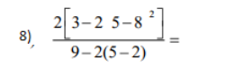

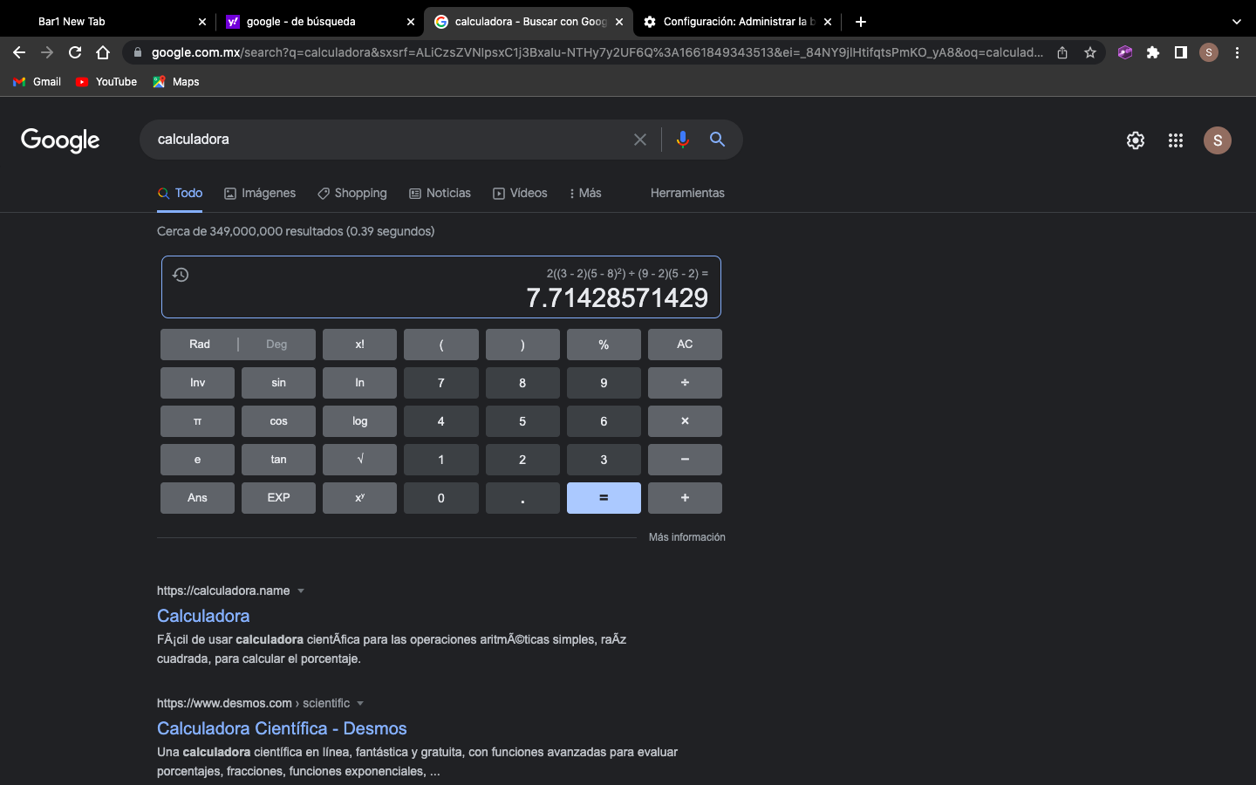

Utilizando la calculadora del buscador de Google, se realizaron las operaciones correspondientes.

**Actividad 8:**

De los Catálogos y Recursos Electrónicos de la UNAM entrar en la sección de libros y buscar los libros “Programación en C”. Busca en las bibliotecas de la Facultad de Ingeniería y en la Biblioteca central. Describir cuántos libros existen, si están disponibles en texto completo. Si los resultados son muy extensos utiliza para ello los operadores booleanos (or, and) para refinar la búsqueda y reducir el número de libros.

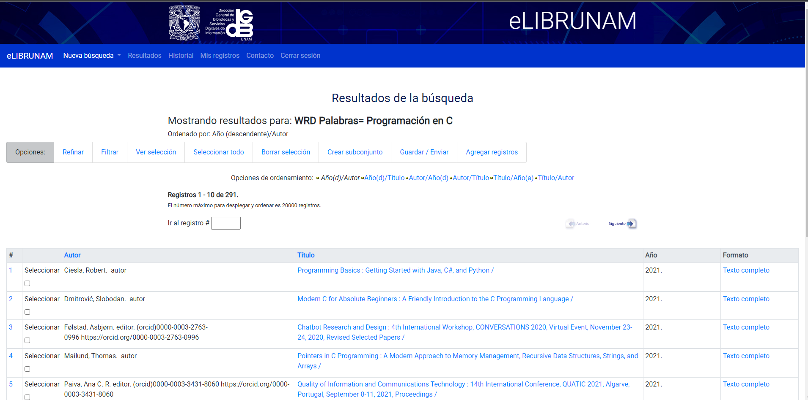

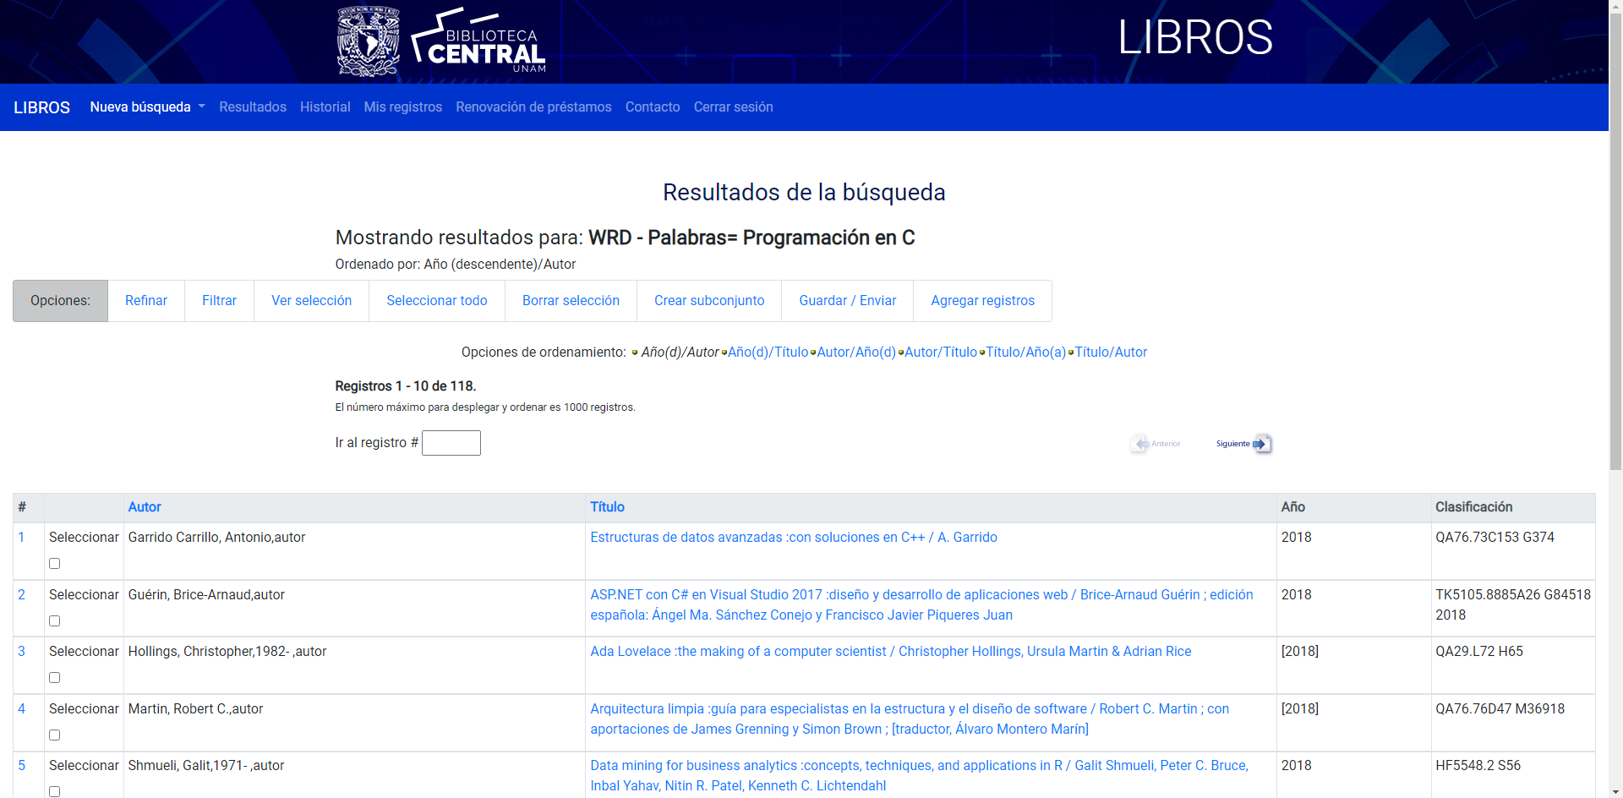

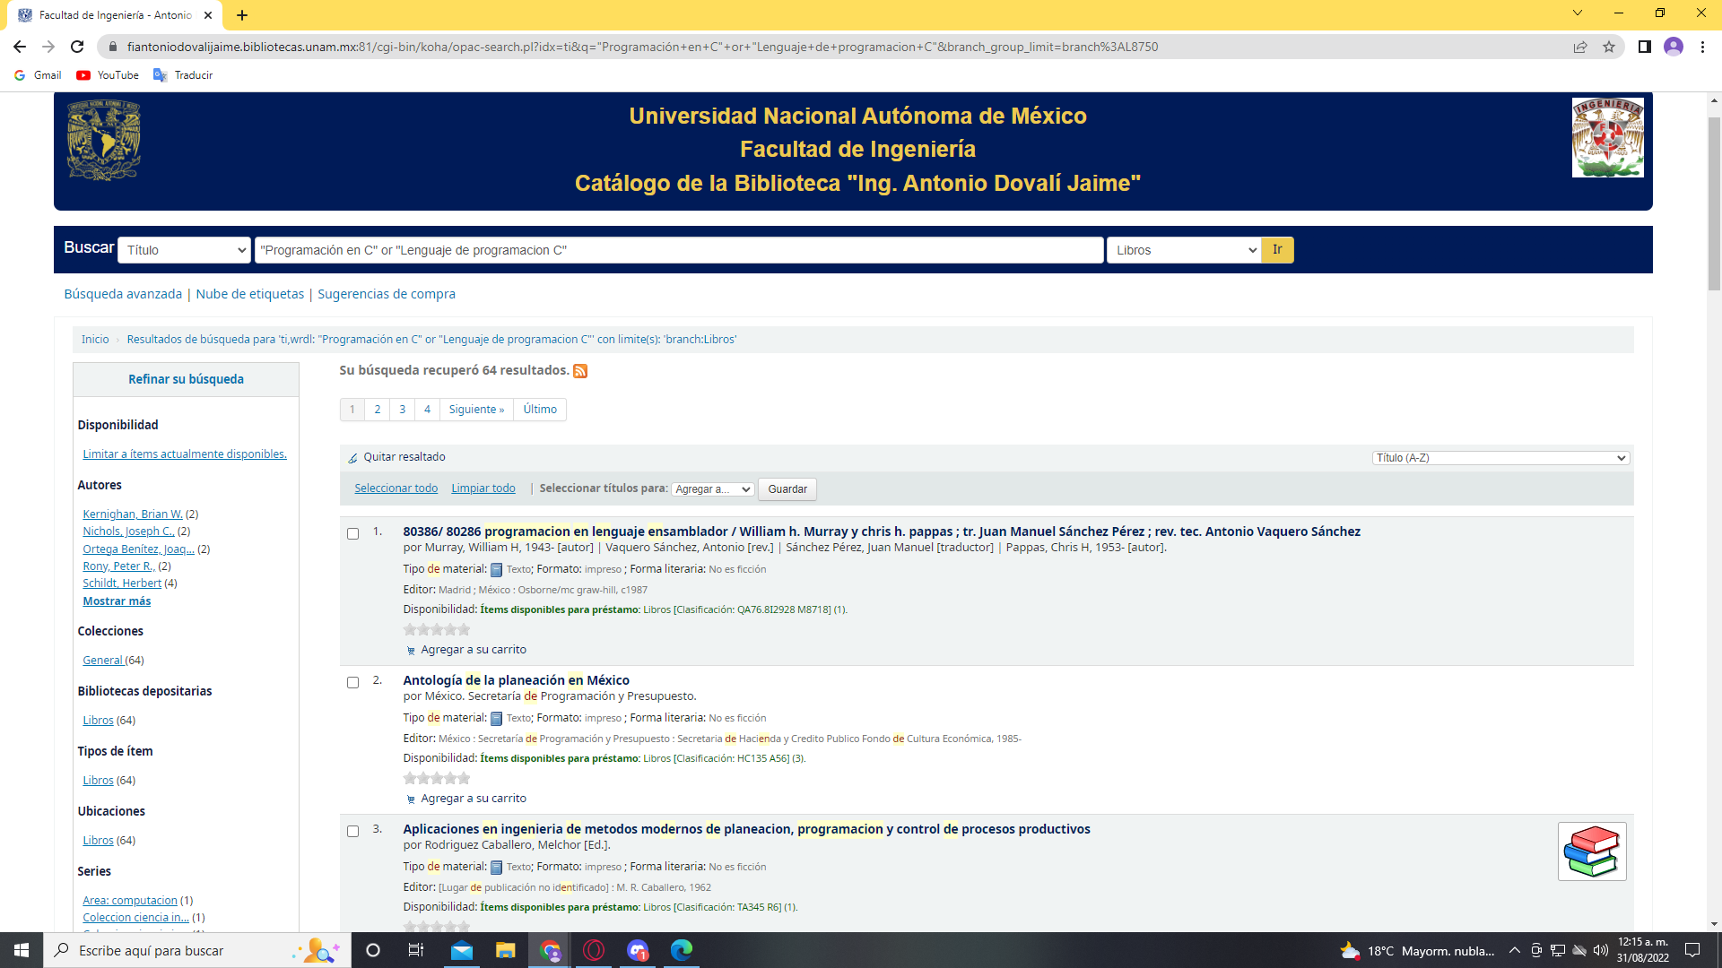

Entramos a las respectivas páginas de las distintas bibliotecas para luego buscar los libros de Programación en C, refinando la búsqueda a través de las opciones que nos ofrecen las páginas y de esta manera reduciendo la cantidad de resultados relacionados a nuestra búsqueda

De los resultados obtenidos, en el caso de la biblioteca central, se revisaron los primeros 10, de estos, solo 6 de ellos son libros, los cuales se encuentran incompletos, ya que hay algunas páginas e incluso capítulos enteros que no están disponibles. En el caso de la biblioteca de la facultad de ingeniería, una vez aplicados los filtros y refinada la búsqueda, arrojó menos resultados, revisando los primeros 10, 8 de ellos son libros, 2 de ellos se encuentran completos y el resto incompletos.

**Actividad 9:**

Hacer la actividad de casa de la página 18. Sobre el uso de Github.

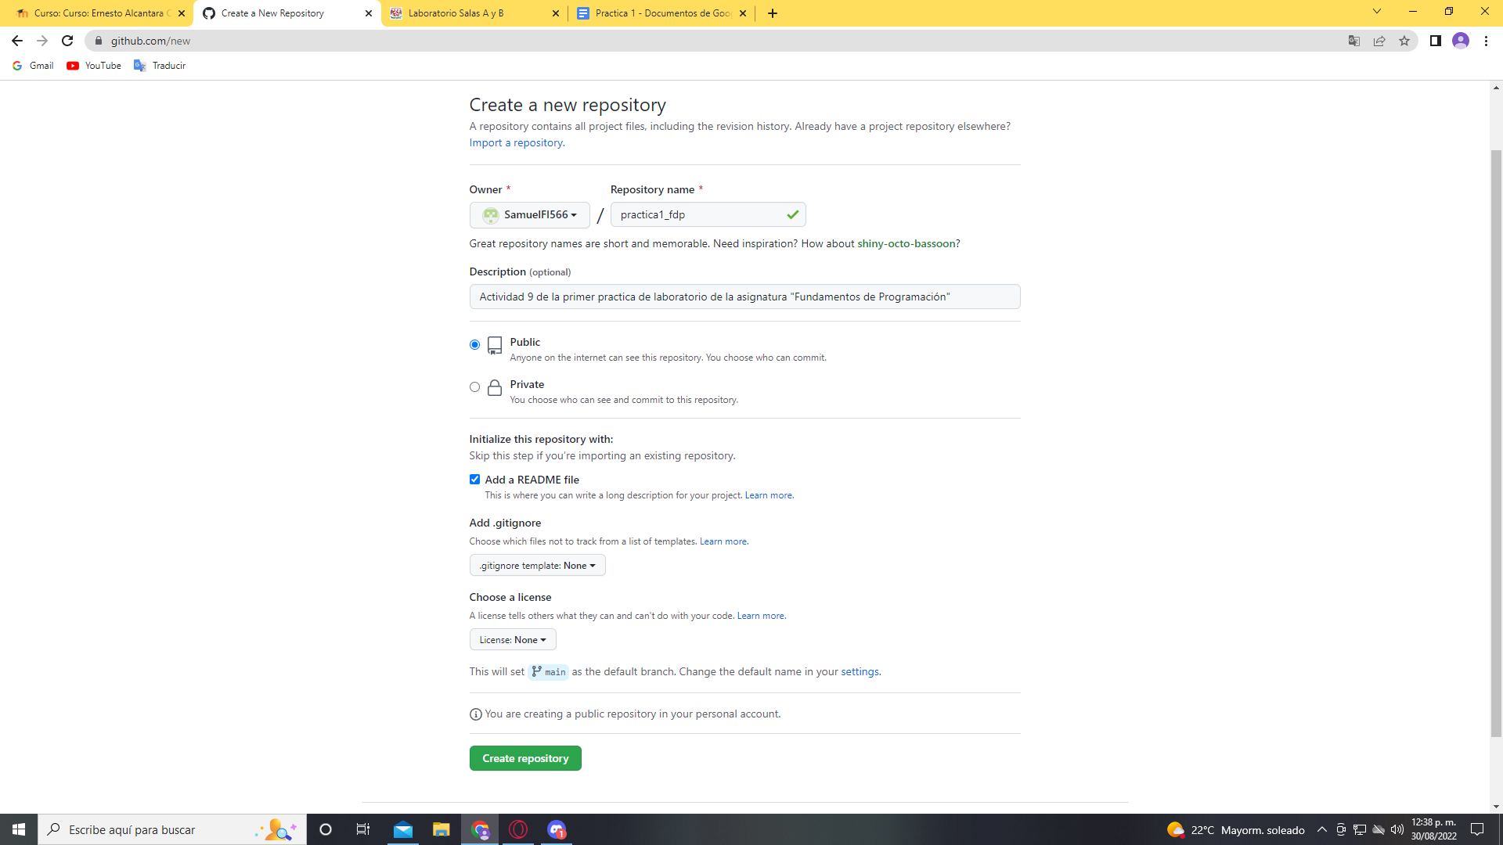

**Captura 1 (Actividad 9)**

Para la actividad 9, se siguieron las instrucciones que se indican en el manual de prácticas de laboratorio, lo primero era crear una cuenta propia con nuestro correo, una vez realizado y verificada la cuenta, se procedió a la creación de nuestro primer repositorio titulado “practica1_fdp” y creando automáticamente un archivo “ReadMe”, como se muestra en la captura 1 de la actividad 9.

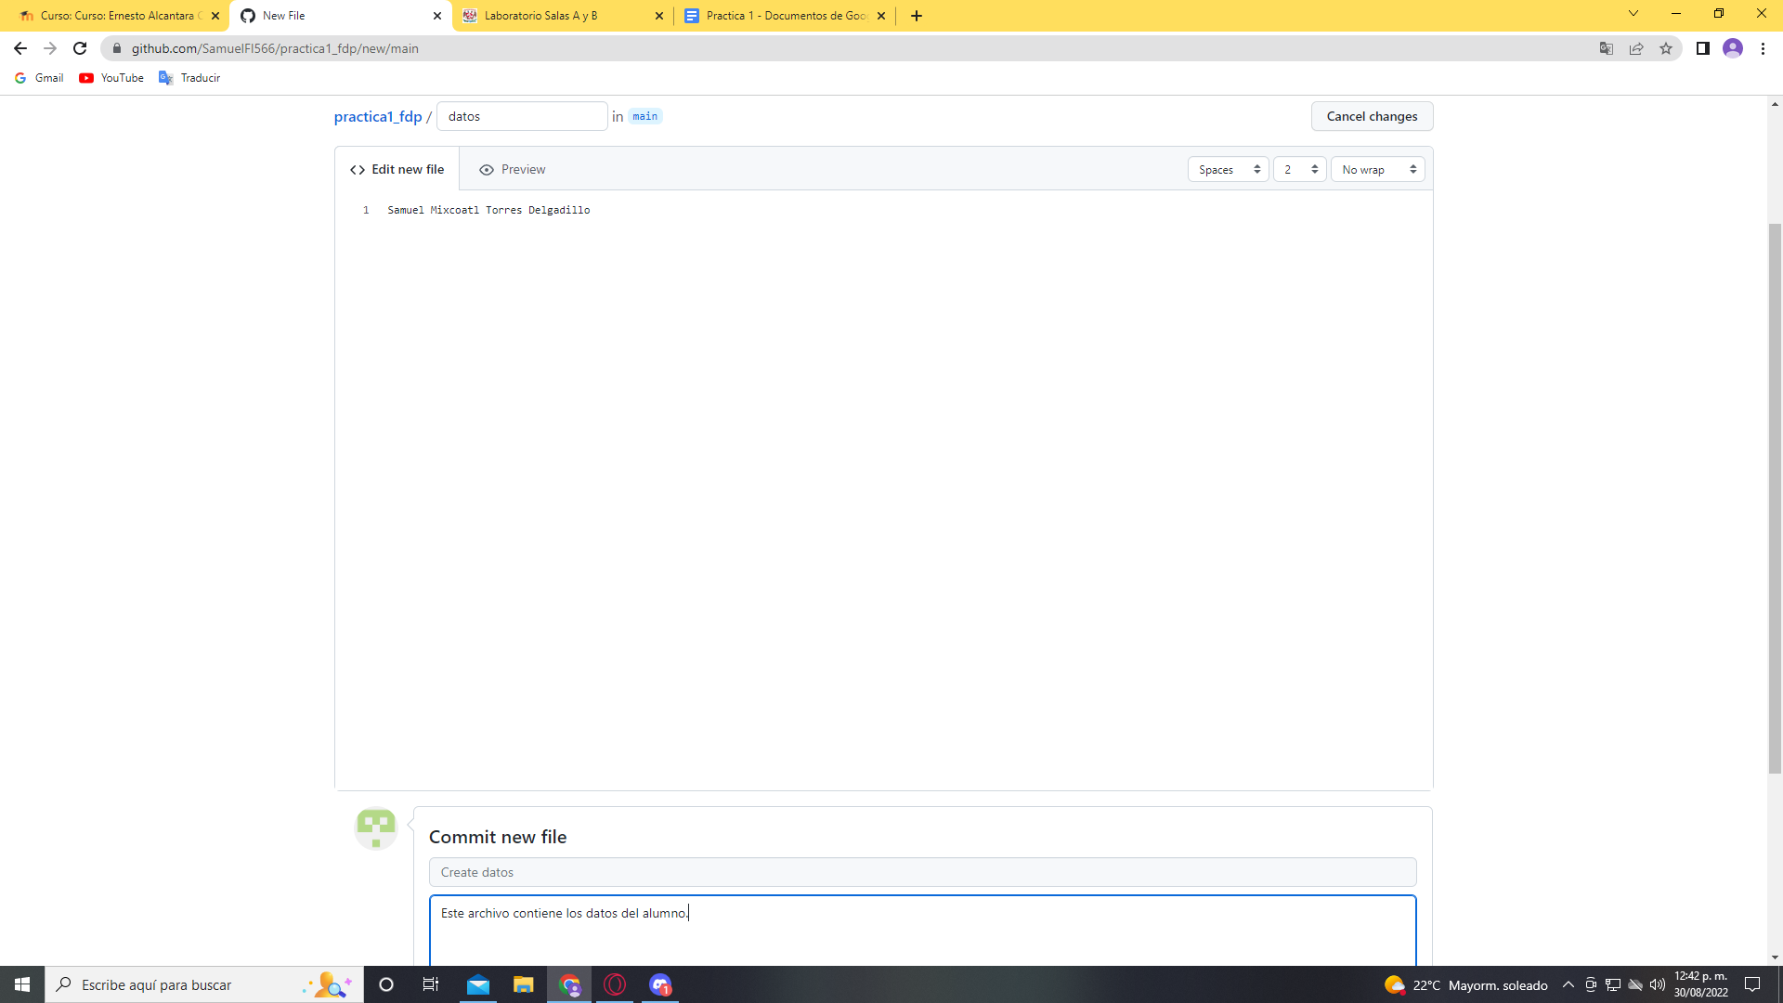

**Captura 2 (Actividad 9)**

Una vez creado el repositorio, se creó el primer archivo del mismo, este se tituló “datos” y contiene el nombre del alumno, una vez realizado, antes de formalizar la creación del nuevo archivo, es necesario añadir una descripción de lo que se añadió o cambio dentro del archivo, esto con el fin de mantener un reporte de lo que se realizó en versiones anteriores conforme estas se actualicen. [captura 2 (Actividad 9)].

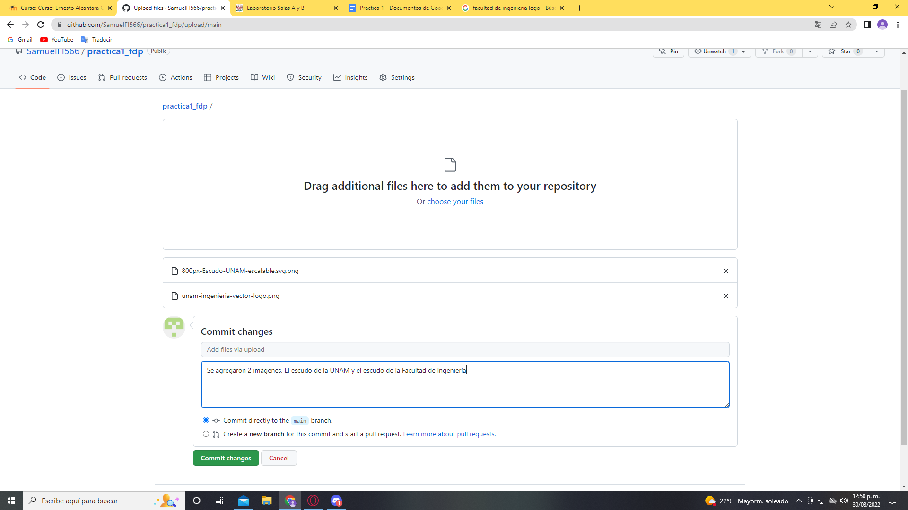

**Captura 3 (Actividad 9)**

El siguiente paso es que, una vez creado el archivo “datos”, y encontrándonos en la rama principal del repositorio, buscamos la opción “Upload files”, que nos permitirá añadir imágenes, en este caso, el escudo de la UNAM y de la facultad de ingeniería. [Captura 3 (Actividad 9)].

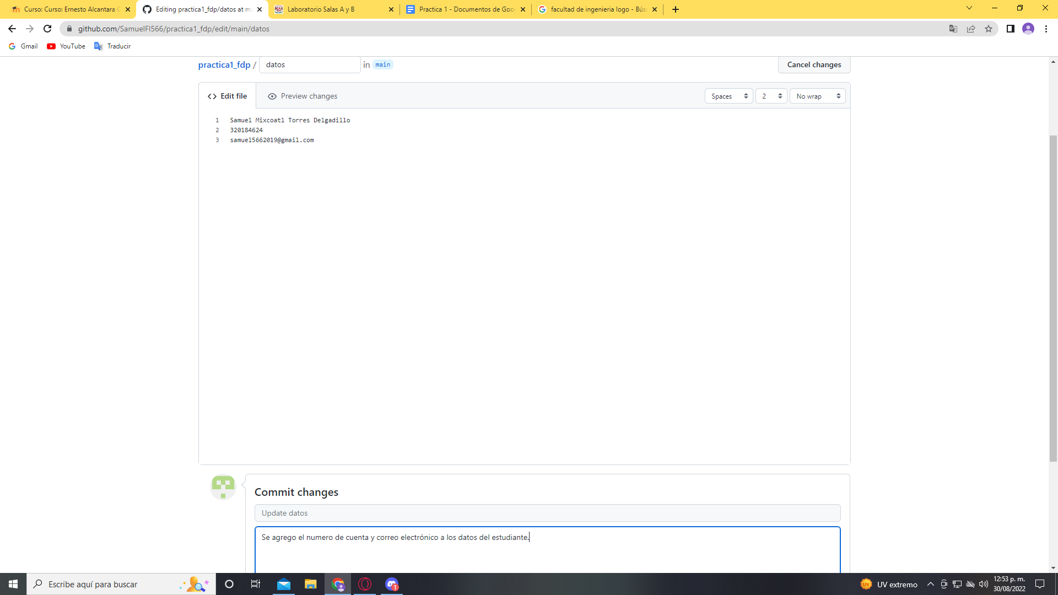

**Captura 4 (Actividad 9)**

A continuación, abrimos el archivo “datos”, en él, tal y como se vio en la “Captura 2 (Actividad 9)”, se encuentra el nombre del estudiante, en la siguiente fila, se añadió el número de cuenta del estudiante, y en la fila posterior, el correo electrónico del mismo, una vez hecho esto, se creó el nuevo archivo modificado, no sin antes realizar su descripción correspondiente. [Captura $ (Actividad 9)].

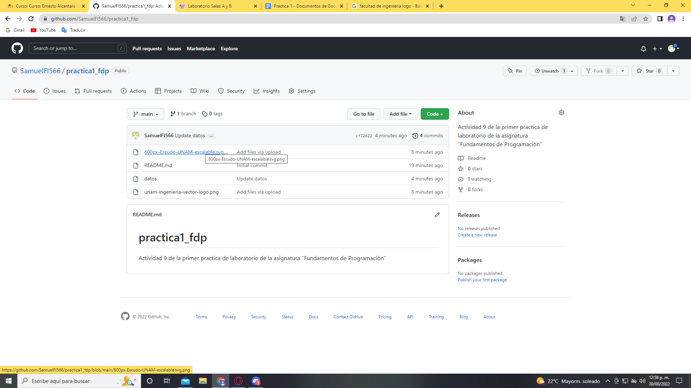

**Captura 5 (Actividad 9)**

Con esto, se concluye la actividad 9, una vez estando en la rama principal, se pueden seleccionar los archivos del repositorio, y entrando en ellos, en este caso en “datos”, es posible consultar las versiones anteriores tanto del archivo como del repositorio, gracias a las descripciones que se le ponen a cada actualización del archivo, es posible mantener un seguimiento de los elementos agregados tras cada actualización, facilitando el entendimiento del proyecto y el trabajo en equipo.

**Conclusiones**

Tras realizar la práctica, los integrantes del equipo aprendieron, comprendieron y utilizaron las herramientas que algunos motores de búsqueda en la web (en este caso el buscador de Google) ofrecen para realizar búsquedas de información avanzada y especializada a través de ciertos comandos específicos. Dicha función es muy útil en el contexto académico, pues permite filtrar la información de tal manera que el buscador arroje solo resultados que contengan un cierto título específico, sean de un autor en concreto o incluso que no contengan ciertos términos., esto utilizando los comandos “intitle:”, “author:” y “intext:” respectivamente, siendo estos los más destacados para la búsqueda de información específica.

El desarrollo de la práctica de igual forma permitió a los integrantes del equipo realizar un repositorio de almacenamiento para el control de las distintas versiones de un proyecto, trabajo o documento, durante la práctica se abordó lo básico acerca de su creación y funciones, pero el uso de este recurso permite a los estudiantes realizar proyectos y trabajos en equipo, manteniendo un constante registro de las actualizaciones y modificaciones que se le realizan a este, importante en programación, pues permite establecer una especie de guía que le de un significado y facilite el entendimiento del proyecto.

La actividad de la práctica que más causó problemas a los integrantes del equipo fue la creación del repositorio de almacenamiento, pues al ser una nueva herramienta, el entendimiento de la misma se torno complicado, sin embargo, se lograron comprender las funciones básicas de Github a la hora de crear, administrar y mantener un registro de actualizaciones dentro de un repositorio, a la vez que se logró comprender que dicha herramienta ofrece servicios convenientes a la hora de realizar trabajos en equipo.